大学自主招生研究论文分析报告
An Analysis Report on the Research Paper of Self - enrollment of University

方建勇 （余姚 浙江 315400）

[摘要] 2003年底，自主招生制度开始试点推行，给予了大学一定的招生自主权，迄今已过13年。那么在学术界，在他们看来，大学自主招生是怎么回事，学者们又是如何研究大学自主招生这个论文专题的呢？本文通过数字的形式，对图书、期刊、学位论文、会议论文、标准、报纸和科技成果7个方面逐年统计，并对关键词分布、作者、作者所在机构、地区、科学分类和刊种等信息进行全方面的展示，以期全面、直观了解大学自主招生这个专题研究的现状，本次样本涉及中文论文 11773篇。
[关键词] 大学入学 自主招生 研究论文 高考改革 中国大学 分析报告

[Abstract] At the end of 2003， the self-enrollment system began to pilot the implementation， given the university a certain enrollment autonomy， so far has 13 years . So in academia， in their view， the University of independent enrollment is how the matter， scholars and how to study the University of self-enrollment of the topic of this paper? This article through the form of digital， books， journals， dissertations， conference papers， standards， newspapers and scientific and technological achievements in seven aspects of annual statistics， and the distribution of keywords， author， author of the institutions， regions， scientific classification and publications and other information To carry out all aspects of the show， with a view to a comprehensive and intuitive understanding of the University of independent enrollment of the status of the study， the sample involved in Chinese papers 11773 articles.
[Key words] University entrance;Self-enrollment;Research Papers;College entrance examination reform;Chinese universities;Analysis report;

1 引言
高考招生录取体制下，大学招生面对的是“分数”，而不是“学生”，这导致大学无法按各自的人才培养目标进行人才选拔，也就无法关注招生和培养的关系。2003年底，自主招生制度开始试点推行，给予了大学一定的招生自主权，迄今已过13年。那么在学术界，在他们看来，大学自主招生是怎么回事，学者们又是如何研究大学自主招生这个论文专题的呢？本文通过数字的形式，对图书、期刊、学位论文、会议论文、标准、报纸和科技成果7个方面逐年统计，并对关键词分布、作者、作者所在机构、地区、科学分类、刊种和扶持基金等信息进行全方面的展示，以期全面、直观了解大学自主招生这个专题研究的现状。本次样本涉及中文论文 11773篇，数据来源为超星发现系统。

2 概述
大学自主招生一般指自主招生，自主招生又称自主选拔，是高校选拔录取工作改革的重要环节。2003年，中国教育部开始推行自主招生，结束了此前高校只能在每年同一时间招考的历史。2014年11月，根据国务院考试招生改革整体精神，自2015年起，自主招生考试应将安排在全国统一高考后进行，自主招生试点高校或将仍允许安排笔试环节。接下来，我们对大学自主招生这个研究课题做一系列的数字统计展示。
3 各类型学术发展趋势分析
大学 自主招生-各类型学术发展趋势曲线
序号 | 年份 | 图书(数量) | 期刊(数量) | 学位论文(数量) | 会议论文(数量) | 报纸(数量) | 科技成果(数量)
1 | 1985 | 0 | 1 | 0 | 0 | 0 | 0
2 | 1986 | 0 | 2 | 0 | 0 | 0 | 0
3 | 1987 | 0 | 0 | 0 | 0 | 0 | 0
4 | 1988 | 0 | 0 | 0 | 0 | 0 | 0
5 | 1989 | 0 | 2 | 0 | 0 | 0 | 0
6 | 1990 | 0 | 0 | 1 | 0 | 0 | 0
7 | 1991 | 0 | 1 | 0 | 0 | 0 | 0
8 | 1992 | 0 | 0 | 0 | 0 | 0 | 0
9 | 1993 | 0 | 9 | 0 | 0 | 0 | 0
10 | 1994 | 0 | 18 | 0 | 1 | 0 | 0
11 | 1995 | 0 | 22 | 0 | 0 | 0 | 0
12 | 1996 | 0 | 19 | 0 | 0 | 0 | 0
13 | 1997 | 0 | 27 | 2 | 0 | 0 | 0
14 | 1998 | 0 | 18 | 1 | 0 | 0 | 0
15 | 1999 | 0 | 14 | 0 | 0 | 0 | 1
16 | 2000 | 0 | 14 | 1 | 1 | 1 | 0
17 | 2001 | 0 | 17 | 2 | 0 | 4 | 0
18 | 2002 | 0 | 41 | 3 | 1 | 1 | 1
19 | 2003 | 0 | 51 | 8 | 0 | 16 | 0
20 | 2004 | 0 | 77 | 13 | 2 | 6 | 0
21 | 2005 | 0 | 62 | 21 | 3 | 6 | 0
22 | 2006 | 3 | 177 | 38 | 1 | 54 | 0
23 | 2007 | 3 | 163 | 45 | 3 | 91 | 0
24 | 2008 | 8 | 211 | 55 | 2 | 144 | 0
25 | 2009 | 14 | 469 | 47 | 4 | 208 | 0
26 | 2010 | 26 | 809 | 65 | 11 | 276 | 0
27 | 2011 | 75 | 807 | 90 | 3 | 370 | 1
28 | 2012 | 55 | 545 | 103 | 4 | 270 | 1
29 | 2013 | 51 | 924 | 85 | 8 | 245 | 0
30 | 2014 | 28 | 519 | 87 | 3 | 156 | 0
31 | 2015 | 15 | 464 | 91 | 4 | 130 | 0
32 | 2016 | 9 | 367 | 45 | 1 | 104 | 0
33 | 2017 | 2 | 275 | 33 | 1 | 78 | 0

4 关键词分析
表1 关键词频次分析表
频次区间 | 关键词（频次）
500以上 | 自主招生(2618)
200-499 | 招生考试(430)、考生(350)、高考(335)、清华大学(316)、北京大学(301)
150-199 | 招生改革(199)、高校招生(196)、复旦大学(192)、高考改革(187)、高等教育(163)、招生(159)、2010年(158)、面试(158)、招生制度(157)、教育部(156)
100-149 | 高等学校(144)、高职院校(140)、教育公平(139)、大学生(138)、招生简章(134)、大学(132)、作文大赛(132)、高考制度(127)、招生政策(126)、招生计划(124)、中学校长(122)、北大(120)、制度改革(116)、综合素质(100)
70-99 | 上海交通大学(97)、教育改革(94)、中国人民大学(94)、高考成绩(89)、素质教育(85)、试题(83)、保送生(82)、人才培养(81)、高中毕业生(77)、数学试题(75)、优秀学生(74)、升学参考资料(70)
70以下 | 未统计

表2 关键词频次图示表
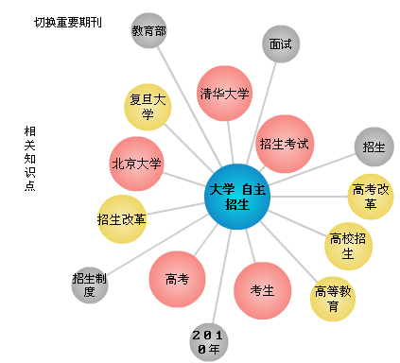

5 作者机构分析
表3 作者机构频次分析表
频次区间 | 作者机构（频次）
100以上 | 厦门大学(183)
50-99 | 华东师范大学(89)、北京师范大学(80)、华中师范大学(79)、清华大学(70)  北京大学(66)、西南大学(50)
30-49 | 上海交通大学(46)、复旦大学(44)、中国人民大学(41)、南开大学(37)、华中科技大学(36)、武汉大学(35)、南京师范大学(34)、湖南师范大学(33)  陕西师范大学(31)、吉林大学(30)、浙江师范大学(30)
20-29 | 首都师范大学(29)、上海师范大学(29)、湖南大学(28)、南京大学(27)、山东师范大学(27)、兰州大学(26)、天津师范大学(25)、东北大学(25)、沈阳师范大学(25)、福建师范大学(25)、中山大学(25)、21世纪教育研究院(25)、苏州大学(23)、浙江大学(23)、华南师范大学(23)、广西师范大学(23)、东北师范大学(22)、上海大学(22)、电子科技大学(21)、江苏大学(20)
16-19 | 天津大学(19)、湖北大学(19)、华南理工大学(19)、大连理工大学(18)、江南大学(18)、江西师范大学(18)、山东大学(18)、郑州大学(18)、扬州大学(17)、中南大学(17)、北京理工大学(16)
16以下 | 未统计

表4 作者机构频次图示表

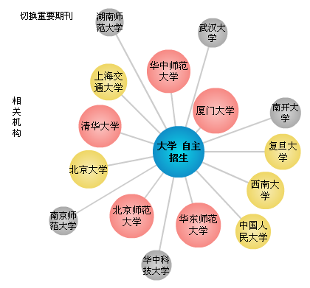
6 作者分析
表5 作者发表篇数分析表
篇数区间 | 发表作者（篇数）
2以上 | 周凯(2)、陆荣强(2)
1（小部分） | 张丽(1)、王丹(1)、陈慧(1)、丁丁(1)、马进(1)、周薇(1)、曹莉(1)、许晶(1)、李晓亮(1)、蒋方舟(1)、朱哲(1)、梁进(1)、郭继东(1)、徐文兵(1)、于露(1)、刘建达(1)、金坤(1)、崔倩倩(1)、李凌己(1)、周文叶(1)、郝保国(1)、倪斯杰(1)、焦道利(1)、杨洪远(1)、梁乐怡(1)、冯光娣(1)、白小茉(1)、师月(1)、舒卫方(1)、周景报(1)、郑乔元(1)
1（大部分） | 大部分作者集中在发表1篇文章这个范围，故略去未统计。统计的发表1篇文章的作者也仅为范例，显示小部分。

表6 作者发表篇数图示表

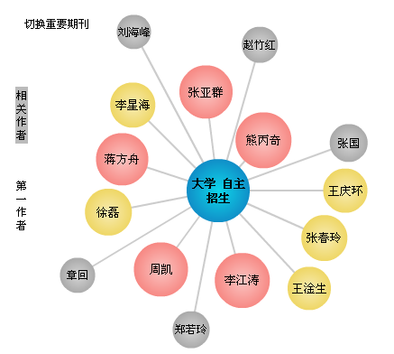

7 学科分类统计
大学 自主招生-中文学科分类统计
序号 | 名称 | 数量
1 | 文化、科学、教育、体育 | 5135
2 | 工业技术 | 148
3 | 经济 | 130
4 | 政治、法律 | 105
5 | 语言、文字 | 82
6 | 数理科学和化学 | 69
7 | 文学 | 54
8 | 医药、卫生 | 47
9 | 社会科学总论 | 35
10 | 艺术 | 34
11 | 历史、地理 | 33
12 | 哲学、宗教 | 25
13 | 农业科学 | 11
14 | 航空、航天 | 7
15 | 环境科学、安全科学 | 7
16 | 军事 | 6
17 | 自然科学总论 | 5
18 | 天文学、地球科学 | 4
19 | 生物科学 | 3
20 | 交通运输 | 3
21 | 综合性文献 | 1

8 刊种统计
大学 自主招生-刊种统计
序号 | 名称 | 数量
1 | 湖北招生考试 | 110
2 | 高校招生 | 90
3 | 上海教育 | 67
4 | (核)教育与职业 | 64
5 | 考试与招生 | 63
6 | 招生考试通讯(高考版) | 59
7 | 第二课堂(高中版) | 58
8 | 数学通讯 | 58
9 | 教育与考试 | 48
10 | 教育 | 46
11 | 高中数理化 | 46
12 | 高考金刊 | 45
13 | 语文教学通讯 | 43
14 | 考试研究 | 40
15 | 课堂内外(创新作文)(高中版) | 33
16 | 高校招生(高考升学版) | 31
17 | 中等数学 | 29
18 | (核)江苏高教 | 29
19 | (核)中学语文教学 | 27
20 | 高考 | 27
21 | 山西教育(招生考试) | 27

9 发表机构地区统计
大学 自主招生-地区统计
序号 | 名称 | 数量
1 | 北京市 | 439
2 | 上海市 | 287
3 | 湖北省 | 254
4 | 江苏省 | 253
5 | 福建省 | 226
6 | 辽宁省 | 132
7 | 广东省 | 129
8 | 湖南省 | 118
9 | 天津市 | 114
10 | 浙江省 | 104
11 | 山东省 | 104
12 | 四川省 | 95
13 | 陕西省 | 90
14 | 重庆市 | 84
15 | 吉林省 | 73
16 | 江西省 | 62
17 | 广西壮族自治区 | 62
18 | 河南省 | 61
19 | 黑龙江省 | 52
20 | 安徽省 | 49
21 | 河北省 | 46

10核心期刊统计
大学 自主招生-核心期刊统计
序号 | 名称 | 数量
1 | 中文核心期刊(北大) | 678
2 | CSSCI中文社科引文索引(南大) | 284
3 | 统计源期刊(中信所) | 144
4 | CSCD中国科学引文库(中科院) | 20
5 | EI工程索引(美) | 3

11扶持基金统计
大学 自主招生-基金统计
序号 | 名称 | 数量
1 | 国家教育部基金 | 110
2 | 省市基金项目 | 47
3 | 国家社会科学基金项目 | 30
4 | 国家自然科学基金项目 | 12
5 | 其他基金项目 | 3
6 | 科技部国家科技计划项目 | 2

12结论

大学自主招生，可以看做是高考制度改革的一部分。以往的大学招生，以高考综合分数为评判标准，不看报考专业与考生自身科目长短项的关联；大学自主招生，则根据高校自身专业的设置情况，除了高考综合分数外，还重点考察考生的专业发展潜力，以及考察考生高考不能反映的能力，可以说是以培养人才为目标的尝试。综合以上反映的数据，对于大学自主招生这一研究课题基本做到了纲举目张，帮助学者在阐述观点的时候做到针对性，有的放矢，从这一角度而言，本文是有借鉴意义的。

参考文献 ：
1 超星发现系统。
2 于涵（清华大学招生办公室），招生与培养：清华大学自主招生的理念与创新[J]，清华大学教育研究 2014 第35卷 第6期 P31-34。

方建勇 男，1978年生，1998年考入浙江大学数学系，中国工业与应用数学学会会员，中国物流学会会员，资深IT项目经理，资深IT工程师，资深DBA（大型数据库管理员），浙江大学历史系硕士研究生学历，浙江大学数学与应用数学专业本科毕业，理学学士学位。
于涵（清华大学招生办公室），招生与培养：清华大学自主招生的理念与创新[J]，清华大学教育研究 2014 第35卷 第6期 P31-34。
于涵（清华大学招生办公室），招生与培养：清华大学自主招生的理念与创新[J]，清华大学教育研究 2014 第35卷 第6期 P31-34。
本次取样时间为2017年7月27日上午8时。

